Nome do app: Título do aplicativo

Aluno11, Aluno21, Aluno31, Aluno41, Aluno51

1Campus Capitão Poço – Universidade Federal Rural da Amazônia (UFRA)  
Capitão Poço – PA – Brasil

{aluno1,aluno2,aluno3,aluno4}@ufra.edu.br, aluno5@gmail.com

**Resumo.** Descreva resumidamente os objetivos e funcionalidades do app. O autor deve tomar cuidado para que o resumo não ultrapasse 10 linhas cada, sendo que ambos devem estar na primeira página do artigo.

# Introdução

A introdução de conter o contexto que o aplicativo está inserido, informações relevantes sobre as regras de negócios que o app irá atuar e todas as informações que forem necessárias para o entendimento das funcionalidades do aplicativo.

# Público alvo

Descrever a quem se destina o aplicativo.

# Objetivos

Descrever os objetivos gerais.

# Objetivos Específicos

Descrever os objetivos específicos.

# Funcionalidades

Descrever detalhadamente as funcionalidades do aplicativo que fazem parte das regras de negócios especificas do aplicativo.

# Recursos

Apresentar os recursos abordados nas aulas em um paragrafo ou mais de texto, explicando como esse recurso foi desenvolvido no tema do aplicativo e colocar uma imagem (*print* da tela) do recurso e lembrar de citar a figura no texto. A figura 1 é um exemplo de como inserir uma imagem. Repetir esses passos para todos os itens desse tópico do 3.1 até o 3.9.

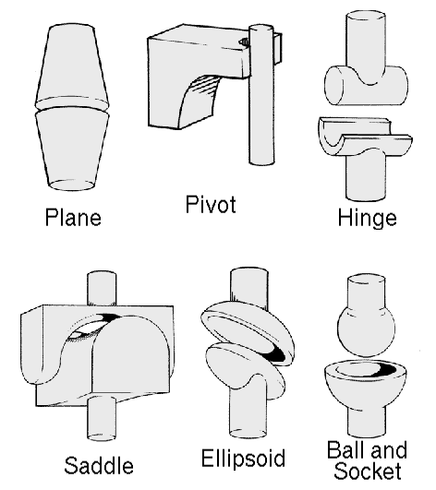

Figura 1. Exemplo de imagem.

# Páginas html

# Recursos de layouts e estilo css

# Ferramentas do bootstrap utilizadas

# Recursos com javaScript

# Banco de dados

# CRUD

# Outras

Apresentar outros recursos que não tenham sido abordados nas aulas, mas foram implementados no app, podendo ganhar ponto extra.

# Link da página web

Se não conseguirem anexar o app no zip, junto com esse relatório. Incluir o link neste tópico. Sem link nessa parte. Sem nota do app.

# Referências

Boulic, R. and Renault, O. (1991) “3D Hierarchies for Animation”, In: New Trends in Animation and Visualization, Edited by Nadia Magnenat-Thalmann and Daniel Thalmann, John Wiley & Sons ltd., England.

Dyer, S., Martin, J. and Zulauf, J. (1995) “Motion Capture White Paper”, <http://reality.sgi.com/employees/jam_sb/mocap/MoCapWP_v2.0.html>, December.